初一数学区级研究课《三角形内角和定理》教学反思 初中数学组 辛颖
首先非常感谢海淀区的刘忠新教研员给我们这样一个机会。在展示和准备这节研究课过程中，重新审视了自己的教学，再次明确了教学的方向。下面我将从教学环设计和自己准备研究课的感受两方面进行教学反思。

一、课堂上的收与放
所谓放，就是指在教师的指导下，放手让学生独立地思考问题、分析问题，理解和掌握中有关的知识内容；所谓收，就是在学生独立地思考、分析、理解的基础上，教师对有关问题进行必要的归纳和综合，从而使学生获得的新知识明确化、系统化、完整化。
我以本节课教学设计环节中思路引导这一环节举例说明。思路引导环节汇中是否重新进行“拼图实验”是我在备课中重点考虑的一个环节之一。学生在小学四年级已经通过度量、拼图、折纸等方法探索并获得“三角形的内角和为180°”的结论。小学阶段学生的思维停留在用角的拼接“动作型思维”的水平，而初一上学期学生已经学习了《相交线与平行线》这一章，感受平行线移角的作用，初步接触了辅助线的添加。
那么学生到底需不要重新经历“将三个角拼在一条直线上”的感性经验，再去需找证明思路呢？
在试讲和正式上课时我分别试用了这两种方案。

1.放得过开，很难控制课堂的节奏，淡化了教师的主导作用
第一种方案：“不拼图”
不再重复动手操作这一环节，直接从命题的题设和结论出发，找到两者之间的联系，再利用所学的定义、定理进行证明。
教学阶段 | 师生活动 |  | 设置意图
用什么证明  思路引导 |  | 问2-1：命题的题设是什么？  问2-2：证明的结论有什么特点？  问2-3： 我们学过的定理和概念中除了平角，还有哪些与180°有关？  问2-4：你有什么办法把它们联系在一起？  180°  三个角的和  ①2个直角；  ②互补的角；  ③邻补角；  ④平角；  ⑤周角一半；  ⑥两直线平行同旁内角互补。  位置：没有公共顶点的（分散的）三个角的和 |  | 学生初步接触证明，教师引导学生分析问题的题设、结论，帮助学生找到证明的思路。为后续辅助线的添加埋下伏笔。
学生在证明过程中思路很开拓，但因教师没有在学生开始证明前明确证明的思路和方法。学生的方法呈多样化，同时也出现了很多错误，误把操作当做了证明，或者将三角形的内角和作为定值用方程的方法求得三角形的内角和。
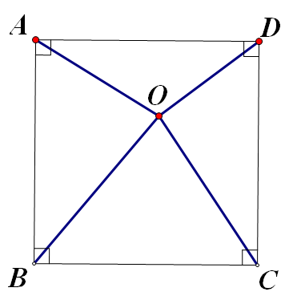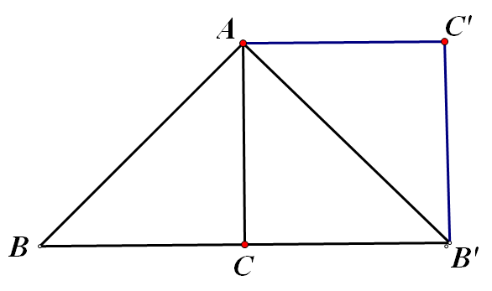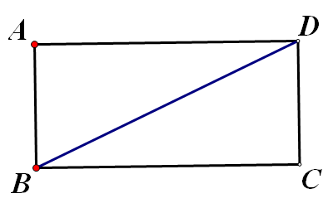
图1 图2 图3
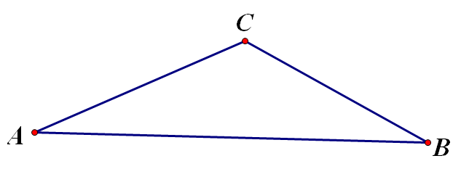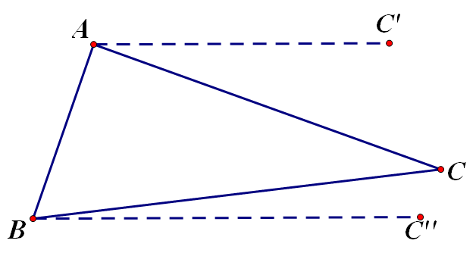
图4 图5
错误方法1：如图1把三角形的内角和作为定值，用方程的方法求得三角形的内角和。
错误方法2：如图2、3把操作过程作为证明。
错误方法3：如图4、5学生从动态的角度来证明。
试讲的过程在纠错中进行，这样放手到最后学生仅停留在了如何利用所学的知识证明三角形的内角和定理，三角形内角和定理的文字语言、符号语言、图形语言均没有落实。对于一部分同学因初次接触辅助线，为什么要添加辅助线，辅助线的添加对解题有什么帮助，并不是很清楚。这样的教学设计，放得过开，很难控制课堂的节奏，淡化了教师的主导作用。
2.放得过紧，限制了学生的思路
第二种方案：重复拼图的实验
思路引领环节方案2
思路引导 | 问题2  （1）回忆一下小学的简拼方法，我们通过把三个角“一下一起”拼成一个平角的方法验证三个角之间的联系，“如果固定一个角，将其他两角撕下来拼在一处，你有哪些拼法”。这样的拼图能给我们的证明带来怎样的思路？  （2）你有哪些拼法？  （3）你还有其他发现吗？  （4）请观察以上图形，图中有特殊位置关系的线吗？请说明理由.  （5）通过移角得到平行线；反之不撕角，不移角，用什么方式达到“移角”一样的作用呢？  追问：你发现“三角形内角和为180°”的证明思路了吗？ | 为了启发学生，本环节限定了拼角的条件，为发现平行关系埋下伏笔.
这样的设计有利于教师引领学生通过拼图发现辅助线，但因为对拼角的位置和数量进行了限定，放得过紧，限制了学生的思路，导致后续证明时思路不开拓，学生仅能想到拼在顶点处和拼在一边上。
在这样两次不理想的教学设计基础上，改正方案：把拼角处的限定条件去掉，教师先进行证法展示，再让学生自己探索。
3.放是前提，收是目的 教师的归纳综合要恰如其分地揭示知识要点，要高屋建瓴，高度集中地揭示本节课所学的有关内容。在各位老师评课之后，本节课在归纳总结方面应该落在证明的目标和证法的归纳两方面。
找到证法的共同之处，①作平行线，利用平行线的性质对角进行“转移”；②“移角”的目的是把分散的角集中在一起，组成平角或互补的角。
将方法进行归类、比较和优化。
第一种方法：移动两个角，（过一个顶点向对边作平行线），把三个角拼在一处，利用平行线的性质，从而证明出三角形内角和为180°，虽然集中在一处的位置不同，但辅助线添加方法相同，都是将另两个角拼在一个角的同侧或两侧。
第二种方法：移动一个角，将两个角拼在一起，与第三个角构成同旁内角，再用平行线的性质证明。
归纳总结 | 本节课我们学了什么知识？你有哪些收获？  （1）当题设的与结论没有必然联系时，我们采用了什么方法？  （2）添加辅助线的目的是什么？  （3）体现了什么思想？  桥梁  三个角的和  180°  平行线  平行线 拼到一处 平角  三个角 拼角  移角 拼到两处 同旁内角互补 | 小结部分让学生通过反思总结：（1）如何分析证明思路，（2）当条件和结论没有必然联系时，需要添加辅助线，辅助线是证明几何题的桥梁，本节课重点运用了平行线移动角的作用，将分散的条件集中起来，把隐藏的关系揭示出来，再利用已知的概念和定理解决问题。
课堂上，如何收，如何放，既让学生在课堂上始终保持思维活跃，精神振奋的良好状态，教师又能灵活的控制课堂，达到预期的目标，从而有效地提高课堂教学效率，还需再今后的教学中认真研究。
二、走的太远，忘记了为什么出发
作为年轻教师，因为初次准备这样的课，在课程准备期间，关注的是如何上课，怎样设计，甚至在想尽办法求新求异。在实际讲课过程中，更多的关注了如何去将自己的课堂设计完整的呈现，而在这种慌乱中，忘记了课堂的最终受益人——学生，不论什么样的课型，什么范围的课，上课最终是给学生上的，学生是否在整个课堂上有收获，有提高，有感悟，学生是否真正听的明白，所设计的课堂内容学生是否落实才是课的好坏的标准。走的太远不要忘记我们为什么出发！

